

|  |  |  |  |  |
| --- | --- | --- | --- | --- |
| ***Estudante:*** | | | | |
| ***Turma: 7º*** | ***Turno:*** | ***Data de Aplicação:*** | | ***4º Bimestre*** |
| ***Prof(a). Jaqueline Lima*** | | | ***Nota Final:*** | |
| ***INÍCIO: TÉRMINO:*** | | | | |
| ***AVALIAÇÃO BIMESTRAL DE MATEMÁTICA*** | | | | |
| ***INSTRUÇÕES GERAIS***  1. Confira atentamente a construção da prova. Qualquer falha de impressão ou falta de folhas deve ser comunicada ao professor no prazo máximo de **15 (quinze) minutos.**  2. Inicie a prova identificando todas as páginas com seu **nome e turma.**  3. Resolva as questões nos locais correspondentes usando caneta com tinta azul ou preta. Responda a lápis somente quando determinado.  4. Utilize somente o material autorizado. É proibido o uso de qualquer tipo de corretivo; de aparelho celular.  5. Esta prova é individual. Ao término do tempo, levante o braço e aguarde o fiscal recolher a prova.  6. A posse e/ou uso de meios ilícitos para a execução da prova é(são) considerado(s) falta disciplinar grave, acarretando a atribuição de **grau ZERO.**  7. As questões indicadas com **\***são questões de desafio e correspondem a um ponto adicional.  8. Esta prova vale de **0 a 10 (dez)**  **9. Em provas de exatas é obrigatório apresentação do cálculo, para validação da questão. Caso não conste será anulada.** | | | | |

1) O volume de um tanque em forma de uma caixa retangular de dimensões 12 dm, 70 dm e 40 dm é:

a) 40 000

b) 28 600

c) 30 600

d) 33 600

e) 26 600

2) Parte inferior do formulário

Uma tecla no teclado do computador com formato quadrado mede 10mm de lado. Qual é a área desta tecla?

a) 100 mm²

b) 500 mm²

c) 200 mm²

d) 400 mm²

e) 300 mm²Parte inferior do formulário

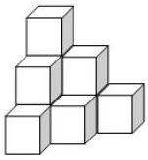3) (PM ES – Exatus 2013). Um estoquista, ao conferir a quantidade de determinado produto embalado em caixas cúbicas de arestas medindo 0,4 m, verificou que o estoque do produto estava empilhados 10 cubos de acordo com a figura:

Ao realizar corretamente os cálculos do volume dessa pilha de caixas, o resultado obtido foi:

a) 16 m³

b) 0,64 m³

c) 64 m³

d) 1,6 m³

e) 6,4 m³

4) Em uma seletiva para a final dos 100 metros livres de natação, numa olimpíada, os atletas, em suas respectivas raias, obtiveram os seguintes tempos:

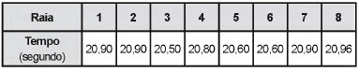

A mediana dos tempos apresentados no quadro é

a) 20,70.  
b) 20,77.  
c) 20,80.  
d) 20,85.  
e) 20,90.

5) (BB 2013 – Fundação Carlos Chagas). Nos quatro primeiros dias úteis de uma semana o gerente de uma agência bancária atendeu 19, 15, 17 e 21 clientes. No quinto dia útil dessa semana esse gerente atendeu n clientes.

Se a média do número diário de clientes atendidos por esse gerente nos cinco dias úteis dessa semana foi 19, a mediana foi:

a) 18.

b) 14.

c) 19.

d) 15.

e) 20.

Parte inferior do formulário

6) Parte superior do formulário

Parte inferior do formulário

Considerando todos os divisores positivos do numeral 60, determine a probabilidade de escolhermos ao acaso, um número primo.

a) A probabilidade é de 76% de chance.

b) A probabilidade é de 54% de chance.

c) A probabilidade é de 42% de chance.

d) A probabilidade é de 32% de chance.

e) A probabilidade é de 25% de chance.

7) Parte inferior do formulário

No lançamento de um dado não viciado, qual é a probabilidade de obtermos um número maior que 4?

a) 34,7%

b) 41,4%

c) 33,3%

d) 68,5%

e) 50%

8) Calcule o valor da mediana da seguinte amostra de dados: (32, 27, 15, 44, 15, 32).

a) 20,3

b) 23,6

c) 29,5

d) 22,5

e) 21,7

9) Parte inferior do formulário

Analise o quadro a seguir.

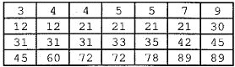

Assinale a opção que apresenta a moda dos dados do quadro acima.

a) 9  
b) 21  
c) 30  
d) 30,5  
e) 31

10) Parte superior do formulário

Parte inferior do formulário

Sorteando-se um número de 1 a 20, qual a probabilidade de que esse número seja múltiplo de 2?

a) 60%

b) 30%

c) 50%

d) 40%

e) 20%

11) Parte inferior do formulário

Calcule a área do trapézio sabendo que as medidas estão em cm.

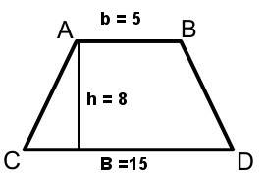

a) 50 cm²

b) 100 cm²

c) 60 cm²

d) 80 cm²

e) 70 cm²

12) Parte superior do formulário

Parte inferior do formulário

Uma bola será retirada de uma sacola contendo 5 bolas verdes e 7 bolas amarelas. Qual a probabilidade desta bola ser verde?

a) 20%

b) 22,6%

c) 41,6%

d) 47,8%

e) 38%

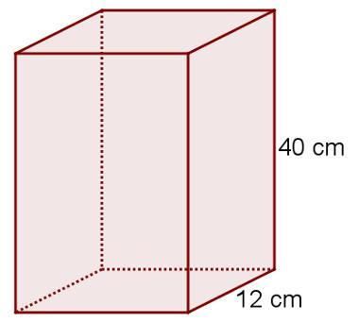13) Parte superior do formulário

Parte inferior do formulário

Qual é o volume do prisma da imagem a seguir, sabendo que ele é um prisma reto e sua base é quadrada?

a) 480 cm³

b) 5000 cm³

c) 5760 cm³

d) 1080 cm³

e) 2500 cm³

12 cm

14) Determine a área total da figura abaixo:

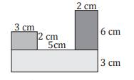

a) 27 cm²

b) 25 cm²

c) 33 cm²

d) 15 cm²

e) 40 cm²

Parte inferior do formulário

15) Se em uma turma é formada por 8 alunos do sexo feminino e 7 do sexo masculino e a professora escolher aleatoriamente um estudante para ir ao quadro resolver um exercício, qual a probabilidade de ser selecionada uma aluna?

a) aproximadamente 42,23% de chance.

b) aproximadamente 53,33% de chance.

c) aproximadamente 34,75% de chance.

d) aproximadamente 56,54% de chance.

e) aproximadamente 11,58% de chance.

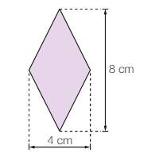16) Parte superior do formulário

Parte inferior do formulário

Determine a área do losango:

a) 20 cm²

b) 45 cm²

c) 30 cm²

d) 23 cm²

e) 16 cm²

Parte superior do formulário

Parte inferior do formulário

17) Os jogadores de uma equipe de basquete apresentam as seguintes idades: 28, 27, 19, 23 e 21 anos. Qual a média de idade desta equipe?

a) 10,4

b) 17,9

c) 23,6

d) 20,8

e) 15,3Parte inferior do formulário

18) Parte inferior do formulário

Calcule a área do triângulo.

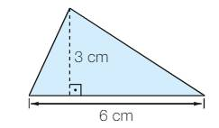

a) 20 cm²

b) 12 cm²

c) 9 cm²

d) 10 cm²

e) 14 cm²

19) Quais valores são, respectivamente, a moda, média e mediana dos números da lista a seguir?

133, 425, 244, 385, 236, 236, 328, 1000, 299, 325

a) 236; 361,1 e 312

b) 244; 361 e 312

c) 236; 360 e 312

d) 236; 361,1 e 310

e) 236; 361,1 e 299

20) Em uma escola, o professor de educação física anotou a altura de um grupo de alunos. Considerando que os valores medidos foram: 1,54 m; 1,67 m, 1,50 m; 1,65 m; 1,75 m; 1,69 m; 1,60 m; 1,55 m e 1,78 m, qual o valor da mediana das alturas dos alunos?

a) 1,53 m

b) 1,65 m

c) 1,62 m

d) 1,78 m

e) 1,20 mParte superior do formulário

**BOA PROVA!**

Parte inferior do formulário